7 «б» 30.04.04.2020г. Тема урока «Превращение одного вида механической энергии в другой. Закон сохранения полной механической энергии»

**Энергией обладает то тело, которое способно совершить работу.** Механическая энергия делится на два вида: **потенциальная** энергия и **кинетическая** энергия. **Потенциальная энергия определяется взаимным расположением взаимодействующих тел (или частей одного и того же тела)**. **Кинетическая энергия – это энергия, которой обладает всякое движущееся тело.** Потенциальная энергия тела, поднятого над землей пропорциональна массе этого тела и высоте, на которую это тело поднято.

https://fsd.videouroki.net/products/conspekty/fizika7/42-prievrashchieniie-odnogho-vida-miekhanichieskoi-enierghii-v-drughoi-zakon-sokhranieniia-enierghii.files/image001.gif

Кинетическая энергия пропорциональна массе тела и квадрату скорости, с которой это тело двигается.

https://fsd.videouroki.net/products/conspekty/fizika7/42-prievrashchieniie-odnogho-vida-miekhanichieskoi-enierghii-v-drughoi-zakon-sokhranieniia-enierghii.files/image002.gif

*Что будет происходить с энергией при падении тела?*

Рассмотрим этот процесс поэтапно на примере падения яблока с яблони.

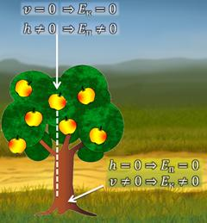

Изначально, яблоко покоится, то есть, его скорость равна нулю. Значит и кинетическая энергия – тоже равна нулю. Но яблоко находится на определенной высоте, поэтому, оно обладает потенциальной энергией. Итак, яблоко начинает падать, и его высота постепенно уменьшается. Но, вместе с тем, увеличивается скорость. В момент, когда яблоко коснется земли, его высота будет равна нулю, а скорость будет максимальной. Таким образом, **вся потенциальная энергия яблока превратилась в кинетическую энергию**. Возникает вопрос: *какую энергию переходит кинетическая энергия после удара яблока об землю?* Она переходит в иной вид энергии, который будет изучаться в 8 классе.

Рассмотрим другой пример: бросим футбольный мяч с определенной высоты. Точно также, как и в предыдущем примере, мяч будет набирать скорость и терять высоту, то есть его **потенциальная** энергия будет **превращаться** в **кинетическую**. При ударе о землю, мяч деформируется: таким образом, **кинетическая** энергия мяча **перейдет** в **энергию упруго деформированного тела**. Стремясь вернуть исходную форму, силы упругости, действующие в мяче, совершат работу, в результате чего мяч снова подпрыгнет, почти на ту же высоту, что и раньше. В этом случае, его скорость, наоборот, будет уменьшаться, а высота увеличиваться. То есть, теперь, **кинетическая** энергия будет **превращаться** в **потенциальную**. Мяч достигнет максимальной высоты и на мгновение зависнет в воздухе, а потом, снова начнет падать, и процесс превращения энергии повторится. В конце концов мяч прекратит прыгать и упадет на землю. Дело в том, что в этом случае, **энергия расходуется на преодоление сопротивления воздуха, а также теряется при ударах мяча о землю**.

Рассмотрим пружинный маятник. В момент, когда пружина расслаблена, и потенциальная, и кинетическая энергия равна нулю.

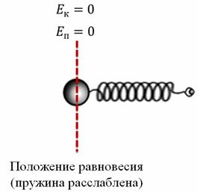

Стоит растянуть пружину, как она начнет обладать потенциальной энергией.

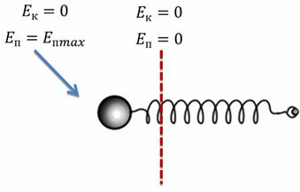

Пружина, стремясь вернуть свою исходную форму, будет терять потенциальную энергию, но приобретать скорость, то есть её кинетическая энергия будет увеличиваться. Оказавшись в исходном положении, маятник будет обладать максимальной кинетической энергией, а его потенциальная энергия будет равна нулю.

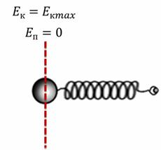

Из-за явления инерции, маятник продолжит движение. Теперь уже его скорость будет уменьшаться, а пружина все больше деформироваться. Таким образом, кинетическая энергия перейдет в потенциальную. Так будет повторяться снова и снова. То же самое можно сказать и о движении обычного маятника.

Многие природные явления сопровождаются превращением одного вида энергии в другой. Классическим примером является течение воды в реках: ведь реки текут с гор в моря. То есть, изначально, вода находится на определенной высоте, и обладает потенциальной энергией, которая впоследствии превращается в кинетическую энергию – **энергию течения реки**.

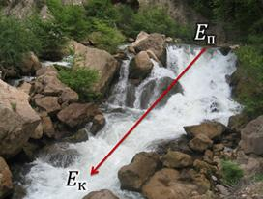

Другой пример – это ветер, гнущий деревья. Ветер – это движение воздушных масс, то есть, воздух, в данном случае обладает кинетической энергией. Эта кинетическая энергия расходуется на то, чтобы согнуть дерево (то есть, деформировать его). В результате, **дерево начинает обладать потенциальной энергией**.

Овидий говорил, что «Всё изменяется, ничто не исчезает». Конечно, речь шла не только об энергии, но к понятию энергии это подходит как нельзя лучше. Действительно, из всех рассмотренных примеров следует, что **энергия не исчезает, а только изменяет свой вид.** **Энергию нельзя создать или уничтожить**. **Можно только заставить один вид энергии превратится в другой.** **Если в рассматриваемой системе отсутствуют силы сопротивления, то энергия полностью сохраняется.** То есть, в момент удара о землю, кинетическая энергия упавшего тела будет в точности такой же, какой была его потенциальная энергия до начала падения. Более того, на протяжении всего полета, сумма кинетической и потенциальной энергии будет оставаться постоянной. Это можно изобразить графически.

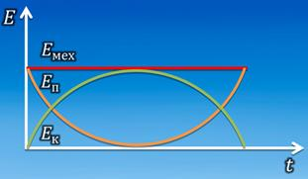

На графике показаны кинетическая энергия, потенциальная энергия и полная механическая энергия. Потенциальная энергия уменьшается ровно на столько, насколько увеличивается кинетическая энергия. Таким образом, полная механическая энергия остается величиной постоянной (именно поэтому, она обозначена на графике горизонтальной прямой). Итак, **закон сохранения механической энергии** звучит следующим образом:  **если в замкнутой системе не действуют силы трения и силы сопротивления, то сумма кинетической и потенциальной энергии всех тел системы остается величиной постоянной**. *Под замкнутой системой понимают систему, которая не взаимодействует с телами вне системы.*

**Упражнения. Разобрать и записать в тетрадь.**

Закон сохранения энергии нередко упрощает решение довольно сложных задач, а некоторые задачи и вовсе можно решить только с помощью закона сохранения энергии.

**Задача 1.** Из ружья вертикально вверх вылетела пуля со скоростью 1300 км/ч. Пренебрегая сопротивлением воздуха, найдите максимальную высоту, на которую взлетит пуля.

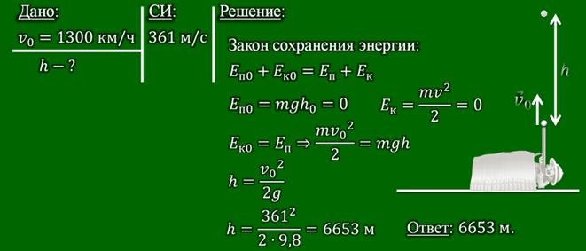

**Задача 2.** Мальчик, находясь на балконе, подбрасывает мяч вертикально вверх с начальной скоростью 3 м/с. После этого мяч падает на землю. Пренебрегая сопротивлением воздуха, найдите скорость мяча в момент удара о землю, если расстояние между землей и балконом равно 5 м.

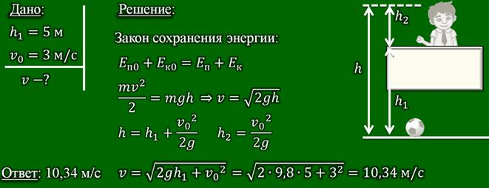

**Задача 3.** Барон Мюнхгаузен утверждал, что он может летать на ядре. Как-то раз, он сказал, что спустившись с высоты 80 м, на высоту 60 м, его скорость увеличилась на 20 м/с. Могло ли высказывание барона быть правдивым?

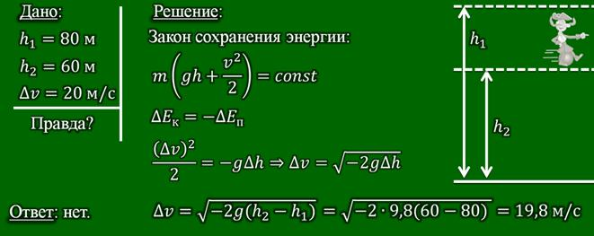

**Основные выводы:**

– **Энергия не исчезает и не появляется**, а просто переходит из одной формы в другую.

– **Законом сохранения механической энергии**: при отсутствии сил трения и сил сопротивления в замкнутой  системе, сумма кинетической и потенциальной энергии всех тел системы остается величиной постоянной.

Задание:п.64 Разобрать задачи, записать в тетрадь

**Видеоурок** : https://www.youtube.com/watch?v=0ErwCkSmE5A